МИНИСТЕРСТВО СЕЛЬСКОГО ХОЗЯЙСТВА
РОССИЙСКОЙ ФЕДЕРАЦИИ

ДЕПАРТАМЕНТ ТЕХНИЧЕСКОЙ ПОЛИТИКИ

Федеральное государственное учреждение

Владимирская государственная зональная

машиноиспытательная станция

Протокол испытаний
№ 03-40-02 (4130272)
косилки-плющилки универсальной «Простор» ПН-540

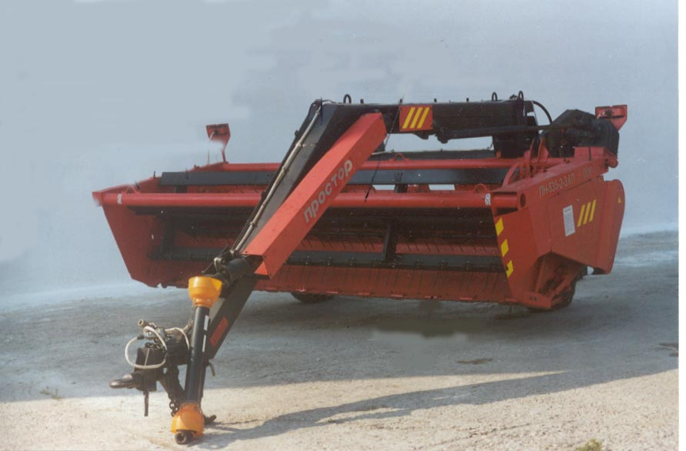

Изготовитель (разработчик) | Адрес
ОАО «Тульский комбайновый завод », г. Тула | 300004, г. Тула, ул. Щегловская Засека, 31.

Результаты испытаний (краткие)
Косилка-плющилка универсальная «Простор» ПН-540
Назначение: | Для кошения трав с одновременным плющением скошенных растений и укладкой скошенной массы на стерню в валок
Качество работы по результатам испытаний
Фактическая ширина захвата, м | 3,45
Пропускная способность плющильного аппарата, кг/с | 15,2
Характеристика валка:
- средняя ширина, см | 106,2
- высота, средняя, см | 25,0
Полнота плющения, % | 97-99
Содержание каротина после плющения, мг/кг | 15,3-18,0
Общие потери: - т/га | 0,2-0,3
- в процентах к урожаю | 1,0-2,2
Производительность за 1 час эксплуатационного времени, га | 1,75
Условия эксплуатации:
Агрегатируется | трактора класса 0,9-1,4
Трудоемкость перевода из транспортного положения в рабочее и обратно, чел.-ч | 0,07
Потребляемая мощность, кВт | 24,8-31,0
Удельный расход топлива, кг/га | 3,8
Рабочая скорость, км/ч | 7,52-10,0
Трудоемкость ЕТО, чел.-ч | 0,25
Эксплуатационная надёжность | 0,99
Коэффициент готовности | 0,977
Наработка на отказ, ч | 52
Наработка до 1-го отказа, ч | 80
Удобство управления | удобно
Безопасность выполнения работ | обеспечена

Описание конструкции машины
Косилка-плющилка универсальная прицепная «Простор» ПН-540 состоит из следующих узлов:
- скашивающая часть (хедер) включает платформу с режущим (безпальцевым) аппаратом низкого среза с подвижными ножами; мотовилом и шнековым транспортёром;
- плющильный аппарат 2-х исполнений: вальцевый и бильный (кондиционер);.
Главная особенность конструкции: сница консольно-поворотного типа с фиксацией в рабочем и транспортном положении по дуге окружности, что позволяет одному механизатору быстро переводить машину из транспортного положения в рабочее и наоборот.

Техническая характеристика
Показатели | Численные значения
Агрегатируется | трактора кл. 0,9-1,4
Рабочая скорость, км/ч | 7,52-10,0
Масса, кг | 2660
Габаритные размеры, мм:
- машины:
в рабочем положении | 5600х5100х1930
в транспортном положении | 6200х4090х1930
- агрегата (с трактором МТЗ-82):
в рабочем положении | 9100х6850х2785
в транспортном положении | 9000х4290х2785
Дорожный просвет, мм | 300
Результаты испытаний
Качество работы:
Фактическая ширина захвата, м | 3,45
Пропускная способность плющильного аппарата, кг/с | 15,2
Характеристика валка:
- средняя ширина, см | 106,2
- высота, средняя, см | 25,0
Полнота плющения, % | 97-99
Содержание каротина после плющения, мг/кг | 15,3-18,0
Общие потери: - т/га | 0,2-0,3
- в процентах к урожаю | 1,0-2,2
Производительность за 1 час эксплуатационного времени, га | 1,75
Условия эксплуатации:
Трудоемкость перевода из транспортного положения в рабочее и обратно, чел.-ч | 0,07
Потребляемая мощность, кВт | 24,8-31,0
Удельный расход топлива, кг/га | 3,8
Рабочая скорость, км/ч | 7,52-10,0
Трудоемкость ЕТО, чел.-ч | 0,25
Эксплуатационная надёжность | 0,99
Коэффициент готовности | 0,977
Наработка на отказ, ч | 52
Наработка до 1-го отказа, ч | 80
Безопасность выполнения работ | обеспечена

Заключение по результатам испытаний
Владимирская МИС отмечает, что косилка-плющилка универсальная прицепная «Простор» ПН-540 в комплектации с вальцевым плющильным аппаратом соответствует требованиям НД и рекомендуется к применению в сельскохозяйственном производстве.
Испытания проведены: | ФГУ «Владимирская государственная машиноиспытательная станция», 601120, Владимирская обл., Петушинский р-н, пос. Нагорный, ул. Горячкина, 2.
Испытания провел ведущий инженер: | Ефремов Б.Т.
Источник информации: | Протокол испытаний №03-40-02 (4130272)  от 28 ноября 2002г.

